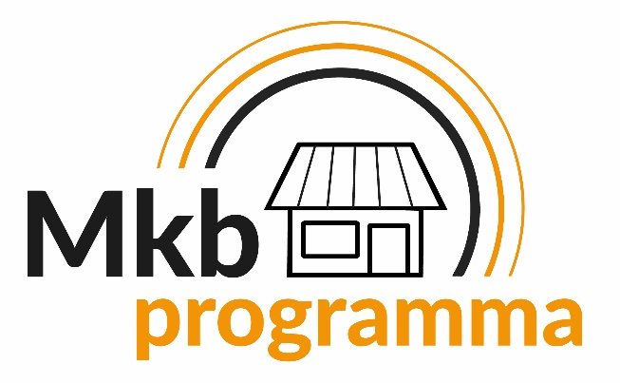

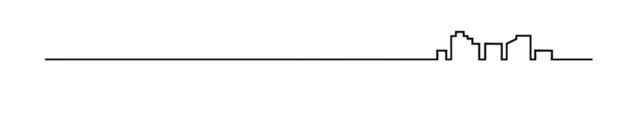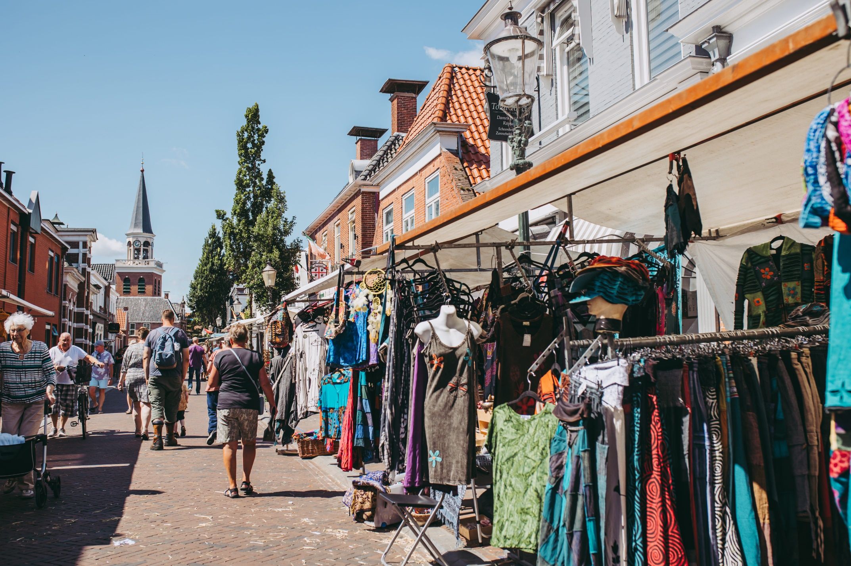

Versie Openstelling 1: 12 mei t/m 11 augustus 2025

**Handboek Investeringsregeling**

**Inhoudsopgave**

1 Introductie 2

2 Mkb-programma en Investeringsregeling 2

2.1 Doel en kern Mkb-programma 2

2.2 Doel en kern Investeringsregeling 2

3 Doelgroep 3

4 Subsidiabele activiteiten 4

5 Hoogte van de subsidie 5

5.1 Maximale subsidiebedrag 5

5.2 Rekenvoorbeelden 5

6 Algemene aandachtspunten 7

6.1 Per bedrijf één subsidie 7

6.2 Eén project 7

6.3 Terugwerkende kracht 7

6.4 Alleen bedrijfsmatige investeringen subsidiabel 7

6.5 Desinvestering 8

6.6 Vergunningen 8

6.7 Deadline afronding project 8

6.8 Bibob-procedure 8

7 Aanvraag, behandeling en bezwaar 9

7.1 Aanvraag voorbereiden 9

Stap 1: Project uitwerken 9

Stap 2: Investeringsplan maken 9

Stap 3: Overige documenten 10

7.2 Aanvraag indienen 11

7.3 Behandeling en bezwaar 11

8. Contact 11

# 1 Introductie

In dit handboek leggen we in duidelijke taal de Investeringsregeling uit. De officieel vastgestelde regeling staat op de website en is volgens de wet leidend, maar vanwege de moeilijke taal niet voor iedereen begrijpelijk.

In dit document vindt u alle informatie die u nodig heeft om een aanvraag te kunnen doen. U moet daarbij denken aan informatie over de doelgroep, welke documenten u moet indienen en welke vragen u kunt verwachten tijdens het aanvragen. Ook vindt u in dit handboek informatie over wat u na uw aanvraag van de provincie Groningen kan verwachten. Daarnaast beschrijven we onze werkwijze in verschillende situaties, bijvoorbeeld voor wanneer het al het beschikbare geld aangevraagd is en hoe aanvraagperiodes werken.

# 2 Mkb-programma en Investeringsregeling

In dit hoofdstuk leest u in het kort wat het Mkb-programma is en hoe dit programma tot stand gekomen is. Daaronder beschrijven we wat het doel en de kern van de Investeringsregeling is.

## 2.1 Doel en kern Mkb-programma

Het doel van het Mkb-programma is het helpen van ondernemers die als gevolg van de gaswinning problemen ervaren. In het bijzonder gaat het om problemen waarvoor ondernemers niet terecht kunnen bij het IMG, de NCG en de gemeenten. Het programma doet dit vooral door mkb’ers met aardbevingsproblematiek persoonlijk te begeleiden en hen advies op maat te geven. Een nieuwe manier van hulp is de Investeringsregeling.

Het Mkb-programma is een van de vier programma's die zijn opgericht in overleg tussen de Rijksoverheid en de regionale overheid (gemeenten en provincie) om problemen door de gaswinning op te lossen. Dit werd afgesproken op 6 november 2020. Ook is het Mkb-programma onderdeel van Nij Begun, de kabinetsreactie op de parlementaire enquête gaswinning. Hiermee kreeg het mkb speciale aandacht binnen de zogenaamde 'herstelagenda' voor Groningen.

## 2.2 Doel en kern Investeringsregeling

Vooral de kleinste ondernemers hebben door schade en versterking een achterstand opgelopen. Dat blijkt uit onderzoek dat gedaan is in opdracht van het Mkb-programma. Het doel van de Investeringsregeling is om die kleine ondernemers vooruit te helpen. Welke ondernemingen we hier precies mee bedoelen, leest u in hoofdstuk 3 van deze handleiding. Daar beschrijven we ook aan welke andere voorwaarden deze kleine ondernemers moeten voldoen om een aanvraag te kunnen doen.

In het kort is de Investeringsregeling een subsidie van maximaal 50.000 euro. Wanneer de aanvraag goedgekeurd wordt, mag de ondernemer dit geld gebruiken om te investeren in zijn onderneming. Wel moet de ondernemer altijd 20% van de kosten waarvoor hij subsidie aanvraagt zelf of op een andere manier betalen. Rekenvoorbeelden en uitleg over hoe dit precies zit, vindt u in paragraaf 5.2 van deze handleiding.

# 3 Doelgroep

U komt in aanmerking voor de subsidie als u aan de volgende voorwaarden voldoet:

1. U bent micro-onderneming met een bedrijfsgebouw in de provincie Groningen;
   1. Een micro-ondernemer is een ondernemer met maximaal negen werknemers een jaarbalans of -omzet van minder dan 2 miljoen euro.
      1. Let op: het aantal *werknemers* is van doorslaggevend, niet het aantal *fte*.
2. U was eigenaar/huurder van uw bedrijfsgebouw voor 6 november 2020;
3. U heeft een versterkingsadvies waaruit blijkt dat versterkingsmaatregelen aan uw bedrijfsgebouw nodig zijn.

Geldt voorwaarde 3 niet voor u, maar heeft u wel erkende aardbevingsschade aan uw bedrijfsgebouw? In dat geval kunt u toch de subsidie aanvragen wanneer uw bedrijfspand gelegen is in het postcodegebied. Deze lijst vindt u op onze website.

Heeft u als ondernemer vragen heeft over schadeherstel, versterking of de toekomst van uw bedrijf? Vanuit het Mkb-programma kunt u gratis begeleiding krijgen van een consulent (adviseur). Neem hiervoor contact op door een e-mail te sturen naar mkbprogramma@provinciegroningen.nl. Noem hierin uw naam, bedrijfsnaam, telefoonnummer en (kort) uw vraag. Binnen vijf werkdagen wordt er contact met u opgenomen.

Met het stroomschema hieronder kunt u gemakkelijk bepalen of u een aanvraag kunt doen. Kunt u volgens het schema geen aanvraag doen, maar bent u wel door een schadetraject vastgelopen in uw bedrijfsvoering, in doorslaggevende mate in uw ritme vertraagd of heeft investeringen moeten uitstellen? U kunt dan toch een aanvraag doen en uw persoonlijke situatie toelichten. Daarnaast kunt u extra documenten in te sturen om aan te tonen dat u vastgelopen bent, vertraagd bent of investeringen hebt moeten uitstellen. Bijvoorbeeld een analyse van uw cijfers in relatie tot de uitvoering van versterking of schadeherstel. Het college van Gedeputeerde Staten neemt een beslissing over uw aanvraag.

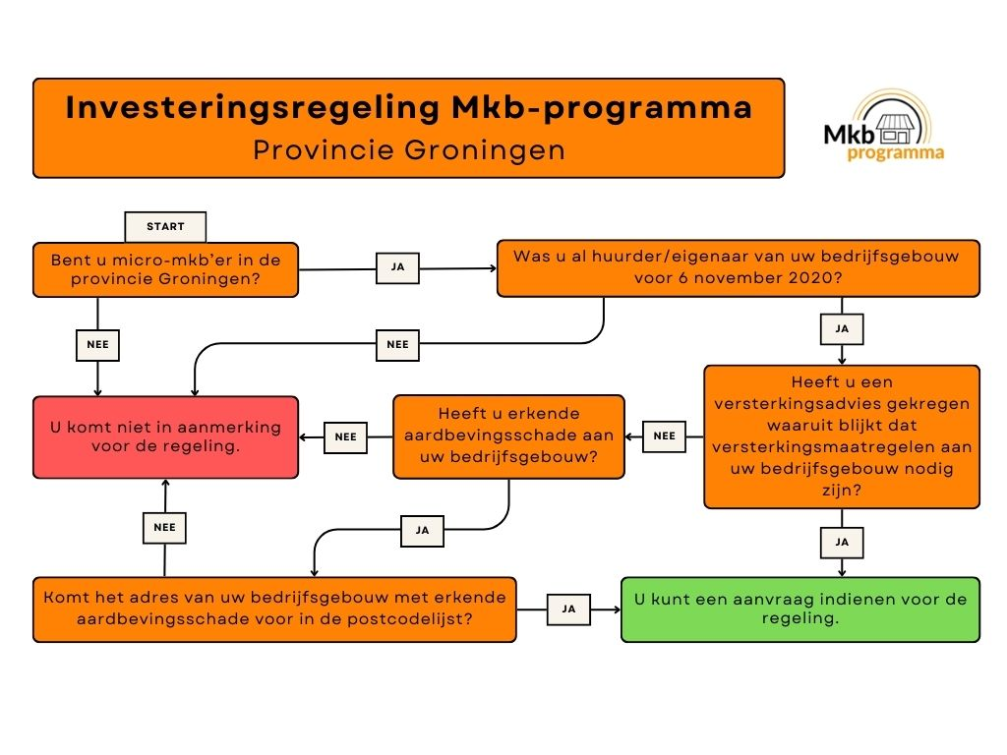

# 4 Subsidiabele activiteiten

De investeringen waarvoor u subsidie kan aanvragen, noemen we 'subsidiabele activiteiten'. We maken onderscheid tussen drie soorten subsidiabele activiteiten:

1. Investeringen in bedrijfsgebouwen van de onderneming;
   1. Nieuwbouw, verbouw of renovatie
   2. Installaties
   3. Reclame-uitingen
2. Investeringen in uw perceel;
   1. Bestrating en andere perceelverharding
   2. Hekwerken, omheiningen of andere begrenzingen
   3. Terrasmeubilair
3. Overige investeringen;
   1. Machines, installaties of apparatuur
   2. Werkplekinrichting

Raadpleeg de volledige omschrijving per categorie in bijlage 1 van de regeling.

Let op: Het is belangrijk dat u uw project binnen vijf jaar afrondt. Dit moet u kunnen aantonen als we daarom vragen. Wanneer dan blijkt dat u het project niet (zoals afgesproken) heeft afgerond, moet de subsidie terugbetaald worden.

# 5 Hoogte van de subsidie

## 5.1 Maximale subsidiebedrag

U moet altijd 20% van de subsidiabele kosten zelf betalen en u kunt maximaal 50.000 euro subsidie aanvragen. Heeft u bijvoorbeeld 25.000 euro aan subsidiabele kosten? Dan kunt u daar 20.000 euro subsidie voor aanvragen en moet u 5.000 euro op een ander manier bekostigen. Om het maximale bedrag aan te vragen, moet u dus minimaal 62.500 euro aan subsidiabele kosten hebben.

De 20% van de subsidiabele kosten waarvoor uw geen subsidie krijgt, kunt u bijvoorbeeld betalen met eigen geld, een lening of een andere subsidie.

Let op, het is niet toegestaan om meer dan 20% van de subsidiabele kosten waarvoor u deze subsidie aanvraagt met een andere subsidie te betalen. Investeert u bijvoorbeeld in verduurzamingsmaatregelen waarvoor u ook uit de isolatieaanpak (maatregel 29) subsidie voor krijgt, dan kunt alleen investeringssubsidie aanvragen voor het deel wat niet uit de isolatieaanpak wordt gesubsidieerd.

## 5.2 Rekenvoorbeelden

**Rekenvoorbeeld 1**

|  |  |  |
| --- | --- | --- |
| **Investeringen** | **Kosten** |  |
| Koelcel | € 8.000 |  |
| Vaatwasser | € 3.000 |  |
| Tegels | € 7.500 |  |
| Spoeltafel | € 750 |  |
|  |  |  |
| **Totaal** | **€ 19.250** |  |
|  |  |  |
| **Dekking** |  |  |
| Subsidie Investeringsregeling | € 15.400 | 80% |
| Eigen geld | € 3.850 | 20% |
|  |  |  |
| **Totaal** | **€ 19.250** | 100% |

In dit project heeft de aanvrager een totaal aan subsidiabele kosten 19.250 euro. De aanvrager kan hiervoor 80% aanvragen via de investeringsregeling, dat is 15.400 euro. Er blijft 3.850 euro over, die de aanvrager op een andere manier moet bekostigen. In dit rekenvoorbeeld doet de aanvrager dit met eigen geld.

Let op, in dit voorbeeld vraagt de aanvrager niet het maximale bedrag aan (50.000 euro). Het is niet mogelijk om later nog een subsidie aan te vragen. Een nieuwe aanvraag doen is alleen mogelijk wanneer uw eerste aanvraag wordt afgewezen.

**Rekenvoorbeeld 2**

|  |  |  |
| --- | --- | --- |
| **Investeringen** | **Kosten** |  |
| Triple glas | € 13.000 |  |
| Warmtepomp | € 8.000 |  |
| Dakisolatie | € 25.000 |  |
| Zonnepanelen | € 22.000 |  |
|  |  |  |
| **Totaal** | **€ 68.000** |  |
|  |  |  |
| **Dekking** |  |  |
| Subsidie Investeringsregeling | € 50.000 | 73,53% |
| Subsidie Isolatiesubsidie X | € 18.000 | 26,47% |
|  |  |  |
| **Totaal** | **€ 68.000** | 100% |

In dit project heeft de aanvrager een totaal aan subsidiabele kosten 68.000 euro. De aanvrager vraagt het maximale subsidiebedrag van 50.000 euro aan via de investeringsregeling. Er blijft 18.000 euro over, die de aanvrager op een andere manier moet betalen. Dit doet de aanvrager in dit voorbeeld met een andere subsidie.

**Rekenvoorbeeld 3**

|  |  |  |
| --- | --- | --- |
| **Investeringen** | **Kosten** |  |
| Innovatie X | € 73.000 |  |
| Innovatie Y | € 17.000 |  |
|  |  |  |
| **Totaal** | **€ 90.000** |  |
|  |  |  |
| **Dekking** |  |  |
| Subsidie Innovatieregeling Y | € 45.000 | 50% |
| Subsidie Investeringsregeling | € 45.000 | 50% |
|  |  |  |
| **Totaal** | **€ 90.000** | 100% |

In dit project heeft de aanvrager een totaal aan subsidiabele kosten 90.000 euro. De aanvrager betaalt de helft hiervan 45.000 euro uit een andere subsidie ('innovatieregeling Q'). Daarom kan de aanvrager niet 80% (72.000 euro) of het maximale subsidiebedrag (50.000 euro) aanvragen. De aanvrager kan alleen subsidie aanvragen voor het nog niet betaalde bedrag: 45.000 euro.

Let op, in dit voorbeeld vraagt de aanvrager niet het maximale bedrag aan (50.000 euro). Het is niet mogelijk om later nog het overige bedrag aan te vragen. Een nieuwe aanvraag doen is alleen mogelijk wanneer uw eerdere aanvraag is afgewezen.

# 6 Algemene aandachtspunten

## 6.1 Per bedrijf één subsidie

Een onderneming kan maar één keer deze investeringssubsidie krijgen. Het is dus niet mogelijk om bijvoorbeeld eerst 20.000 euro subsidie voor de renovatie van een horecakeuken te krijgen en later nog 30.000 een subsidie voor zonnepanelen aan te vragen.

Let op: soms maakt een onderneming onderdeel uit van een groter concern of een geheel van ondernemingen. In dat geval komt het hele concern of geheel van ondernemingen maar één keer in aanmerking voor een subsidie van de Investeringsregeling.

## 6.2 Eén project

U dient uw aanvraag in als één project. Misschien zijn uw investeringen heel verschillend, zoals nieuwe bestrating en verduurzaming. Neem ook in dat geval alle investeringen op in één project(begroting) en aanvraag.

Een nieuwe aanvraag doen is alleen mogelijk wanneer uw eerste aanvraag is afgewezen. Wanneer u niet het maximale bedrag aanvraagt, is het dus ook niet mogelijk om later een nieuwe aanvraag te doen om het verschil aan te vragen.

## 6.3 Terugwerkende kracht

Subsidie vraagt u aan voordat u start met uw project. Ook bijvoorbeeld het ondertekenen van een offerte geldt als starten met uw project en is daarom niet toegestaan voordat u uw aanvraag doet.

## 6.4 Alleen bedrijfsmatige investeringen subsidiabel

Alleen bedrijfsmatige investeringen zijn subsidiabel. De investeringen staan op de balans van uw onderneming. Investeringen in uw woonhuis en een bedrijfswoning zijn dus niet subsidiabel. De investeringen die u met de subsidie betaalt, mogen alleen gebruikt worden voor uw eigen onderneming.

## 6.5 Desinvestering

Als u met de uitvoering van uw investeringsproject inkomsten genereert, worden die op de subsidiabele kosten in mindering gebracht. Bijvoorbeeld:

U investeert in een nieuwe machine van € 45.000 en ruilt de oude machine in. U krijgt bij inruil voor de oude machine € 15.000. Dan zijn uw subsidiabele kosten € 30.000.

## 6.6 Vergunningen

Het kan zijn dat u voor uw investeringen vergunningen nodig hebt. U kunt dan wel al een subsidieaanvraag doen. In het geval dat uw aanvraag goedgekeurd wordt, maar uw krijgt niet de vergunning die u nodig heeft, moet u de subsidie terugbetalen. Mocht u er niet zeker van zijn dat u de vergunningen (op tijd) krijgt, overweeg dan om de aanvraag later in te dienen of tijdens een andere aanvraagperiode ('openstelling').

## 6.7 Deadline afronding project

Vanaf het moment dat uw aanvraag goedgekeurd is, heeft u vijf jaar om uw project af te ronden. Vermoed u dat u langer nodig heeft? We raden u dan aan om uw project aan te passen of op zoek te gaan naar andere subsidie. Als blijkt dat het nu niet gelukt is om het project op tijd af te ronden, moet u de subsidie aan de provincie terugbetalen.

## 6.8 Bibob-procedure

Om misbruik van de regeling te voorkomen, kan de provincie een 'Bibob-onderzoek' doen. 'Bibob' verwijst naar de Wet bevordering integriteitsbeoordelingen door het openbaar bestuur.

Deze wet geeft overheidsinstanties (zoals de provincie) de mogelijkheid om de achtergrond van bedrijven en personen met wie zij zakendoen, te screenen. Om dit te doen, voeren overheidsinstanties een Bibob-onderzoek uit. Het doel van een Bibob-onderzoek is het voorkomen dat de overheid onbewust criminaliteit faciliteert, door bijvoorbeeld het verlenen van een vergunning of het verstrekken van een subsidie aan een malafide ondernemer.

Voor deze regeling geldt dat naar afvalverwerkers sowieso een Bibob-onderzoek gedaan wordt. Als u zo'n afvalverwerker bent, moet u een ingevuld Bibob-vragenformulier meesturen met uw aanvraag. In alle andere ondernemingen geldt dat dit formulier alleen op navraag van de provincie ingevuld en opgestuurd hoeft te worden.

Als uit het Bibob-onderzoek geen bijzonderheden naar voren komen, dan is er vanuit de Wet Bibob geen bezwaar om de gevraagde vergunning of subsidie te verlenen of om de opdracht te gunnen. De inhoudelijke beoordeling van uw aanvraag wordt verder op de gebruikelijke manier afgerond.

Een Bibob-onderzoek kan ook leiden tot extra voorschriften aan de subsidie, het weigeren van de subsidie of het intrekken van de subsidie. Voordat de provincie een negatief besluit neemt, krijgt u de mogelijkheid om daarop te reageren. Deze reactie wordt betrokken bij de uiteindelijke besluitvorming.

# 7 Aanvraag, behandeling en bezwaar

## 7.1 Aanvraag voorbereiden

Bent u van plan een aanvraag te gaan doen? Controleer dan eerst of u tot de doelgroep behoort. Wanneer dat het geval is, kunt u uw aanvraag voorbereiden. We adviseren om dat stap voor stap te doen. Hieronder lichten we de stappen toe.

Het is goed om te weten dat u het aanvraag proces zelf kunt doorlopen, maar daar ook hulp bij kan vragen van een tussenpersoon. Deze 'intermediair' kan (een deel van) het aanvraagproces voor u uit handen nemen. Als u hier gebruik van maakt, vult het machtigingsformulier in en stuurt u deze mee met uw aanvraag. Dit formulier vindt u op de aanvraagpagina.

Houd er rekening mee dat u de eventuele kosten voor de intermediair zelf moet betalen. Eventueel kunt u een aanvraag doen bij de deskundigenregeling: <https://www.provinciegroningen.nl/subsidies/werken-en-ondernemen/deskundigenkosten-mkb-programma/>.

### Stap 1: Project uitwerken

Bedenk wat het doel van uw project is. Welk eindresultaat wilt u bereiken? Vervolgens bedenkt u welke investeringen nodig zijn om uw doel of eindresultaat te halen en of deze investeringen vallen binnen de subsidiabele activiteiten (hoofdstuk 3).

Als u weet welke investeringen nodig zijn, kunt u offertes aanvragen bij bijvoorbeeld aannemers of leveranciers. U mag pas starten met de uitvoering van uw project, wanneer uw aanvraag goedgekeurd is. Wacht daarom met het ondertekenen van de offertes totdat de provincie Groningen uw aanvraag behandeld heeft.

Verder is het belangrijk dat u weet of u vergunningen nodig heeft voor uw project en hoeveel tijd u nodig heeft om uw project af te ronden. Waarom dit belangrijk is en waar u rekening mee moet houden, leest u in paragraaf 6.6 en 6.7 van deze handleiding.

### Stap 2: Investeringsplan maken

Wanneer u uw plan uitgewerkt heeft, kunt u een investeringsplan opstellen. Dit kunt u zelf doen of laten doen door een accountant.

Wanneer u zelf uw investeringsplan maakt, gebruikt u het Excelformulier dat u vindt op <https://www.provinciegroningen.nl/investeringsregeling-van-het-mkb-programma>. In het formulier geeft u aan welke investeringen u gaat doen en wat de kosten daarvan zijn. Het investeringsplan lijkt op de rekenvoorbeelden zoals die in paragraaf 5.2 van deze handleiding staan. In het formulier staan toelichtingen die u helpen bij het invullen.

Wanneer uw accountant het investeringsplan maakt, mag die afwijken van het Excelformulier. Wel moet minimaal alle informatie die in het formulier ingevuld moet worden, door de accountant aangeleverd worden. Wanneer een accountant uw investeringsplan maakt, hoeft u geen jaarcijfers mee te sturen bij uw aanvraag.

### Stap 3: Overige documenten

Hierboven noemden we al het investeringsplan, uw jaarcijfers en het machtigingsformulier. Er zijn er meer documenten die u moet inleveren bij uw aanvraag. Hieronder staat de volledige lijst van formulieren die u (eventueel) moet invullen en inleveren. Alle formats vindt u op <https://www.provinciegroningen.nl/investeringsregeling-van-het-mkb-programma>.

* Mkb-verklaring;
* De-minimisverklaring;
* Offertes of prijsopgaven van alle onderdelen van het investeringsproject
  + Let op: Houd er rekening mee dat u niet op een later moment nog een aanvraag kunt indienen om meer subsidie te ontvangen uit deze regeling. We raden daarom aan om te begroten op basis van actuele offertes.
* Meerjarenbegroting

1. Accountant: Een begroting voor de aankomende drie jaar. Uw accountant gebruikt hiervoor uw financiële jaarcijfers (balans of IB-aangifte). U hoeft deze cijfers niet meer zelf aan te leveren.
2. Zelf of intermediair:
3. Een begroting voor de aankomende drie jaar. Neem hierin in ieder geval uw inkomsten, uitgaven en afschrijvingen op. Hieruit moet blijken dat dat de investering leidt tot een positieve kasstroom van de onderneming. U kunt hiervoor het format van de provincie gebruiken. Dit format vindt u op onze website.
4. Let op: Stelt u zelf of uw intermediair uw begroting op? Stuur dan ook uw meest recent vastgestelde jaarcijfers (inclusief balans en niet ouder dan 2 jaar) van uw onderneming mee. Als er geen jaarcijfers aanwezig zijn, dan levert u uw **twee** meest recente IB-aangiftes in.

* Investeringsplan

1. Accountant: Uw accountant stelt een investeringsplan op van de te ondernemen (subsidiabele) activiteiten en kosten. Hiervoor kan het template investeringsplan gebruikt worden, maar de accountant mag ook een eigen format gebruiken.
2. Zelf: U vult zelf het template investeringsplan in.
3. Intermediair: Uw intermediair vult het template investeringsplan in.

* Machtigingsformulier (alleen wanneer intermediair aanvraagt)
* Bibob-vragenformulier (alleen afvalverwerkers of op navraag van de provincie)

Verder kunt u zich voorbereiden op de vragen die u moet beantwoorden wanneer u de subsidie instuurt via het online formulier. Deze vragen kunt u alvast bekijken <https://www.provinciegroningen.nl/investeringsregeling-van-het-mkb-programma>.

## 7.2 Aanvraag indienen

Heeft u alle stappen uit paragraaf 7.1 van deze handleiding doorlopen? Dan bent u goed voorbereid om uw aanvraag in te dienen. Via <https://www.provinciegroningen.nl/investeringsregeling-van-het-mkb-programma> dient u uw aanvraag in. Alle documenten die u mee wilt sturen, bundelt u in WeTransfer. De instructie hiervoor vindt u vanaf 12 mei op de website.

Let op, alleen volledige aanvragen worden in behandeling genomen. Na verzending van uw aanvraag krijgt u een automatische ontvangstbevestiging en dossiernummer per e-mail. Als uw aanvraag onvolledig is, kunt u van ons een brief krijgen waarin we de ontbrekende informatie opvragen.

U kunt uw aanvraag indienen vanaf maandag 12 mei 9.00 uur tot en met maandag 11 augustus 23.59 uur. Deze periode noemen we een 'openstelling'. Er zullen meerdere openstellingen volgen. De regeling wordt tussen de verschillende openstellingen geëvalueerd en eventueel aangepast.

Het is mogelijk dat de regeling tijdens de eerste openstelling eerder gesloten wordt. Dit is het geval wanneer het maximale subsidiebedrag aangevraagd is. Het maximale bedrag voor de eerste openstelling is 4 miljoen euro. Als het maximale bedrag bereikt is, betekent dit dat u in deze openstelling geen subsidie meer kunt ontvangen.

## 7.3 Behandeling en bezwaar

De behandeling van volledige subsidieaanvragen duurt 13 weken vanaf het moment dat de aanvraag volledig ingediend is. Door onvoorziene omstandigheden kan de behandeling langer duren. In dat geval wordt de behandeling van een aanvraag ‘verdaagd’. U ontvangt dan een nieuwe uiterste beslisdatum en een opgave van de reden van de verdaging.

Wanneer uw aanvraag beoordeeld is, krijgt u schriftelijk bericht over het besluit op uw aanvraag. In de beschikking en op de website leest u hoe u bezwaar kunt maken. Dat kan binnen zes weken na het besluit.

Wanneer uw aanvraag (deels) is goedgekeurd, betaalt de provincie binnen enkele weken een voorschot van 100% van het toegekende subsidiebedrag.

# 8. Contact

Voor vragen en opmerkingen kunt u contact opnemen met het Mkb-programma van de provincie Groningen.

Telefoon: 050-316 4911

E-mail: mkbprogramma@provinciegroningen.nl